GUMILAPOK TELEPÍTÉSE TELEPÍTŐ SZALAGGAL, RAGASZTÁSSAL
A kialakított alapra az 500x500mm-es, illetve az 1000x1000mm-es gumilapokat is hálós rendszerben, sakk-tábla formában kell telepíteni. Az alépítmény lehet zúzott kő, vagy akár beton felület is. A 20 mm vastag gumilapok telepítését csak szilárd burkolatra, ragasztással javasoljuk telepíteni.
1. SZEGÉLYELEM TELEPÍTÉSE:
A gumiburkolat lerakási helyén a várható terheléstől függően készítsünk vízelvezető, teherhordó, illetve fagyvédő alapot műanyag-, gumi-, betonszegéllyel.
2. TÜKÖR KIEMELÉSE:
Az alap vastagsága 30, 40, 45, 50, 60, 100 mm vastagságú gumilapok alkalmazása esetén 10-20 cm legyen (a várható terhelés alapján). Vízelvezetésről minden esetben gondoskodni kell.
3. KAVICSÁGY KÉSZÍTÉSE (ALSÓ RÉTEG):
A 10 cm vastag 0-20 mm-es murva réteget (kis szemű zúzott kavics) tömörítsük le lapvibrátor segítségével.
4. KAVICSÁGY KÉSZÍTÉSE (FELSŐ RÉTEG):
A 3 cm vastag 0-5 mm-es murva réteget (apró szemű zúzott kavics) tömörítsük le lapvibrátor segítségével, ezáltal az alépítményünk megfelelően kemény lesz a gumilap telepítéséhez.
5. TELEPÍTŐ SZALAG:
Gurítsuk ki a telepítő szalagot (a fényes részével lefelé) a telepítendő terület teljes hosszúságában, vágjuk el a burkolandó terület végénél. Egy festő henger segítségével kenjük be a telepítő szalagot ragasztóval, és helyezzük rá a gumilapokat. Ismételjük meg a folyamatot a következő sorral, ameddig a burkolandó terület végéhez nem érünk.

https://stshop.hu/hogyan-kell-szakszeruen-lerakni-es-karbantartani-az-esesvedo-gumilapokbol-keszult-burkolatot
https://stshop.hu/uj-trend-a-terburkolasban-hol-hasznalhatok-az-esesvedo-gumilapok

GARANCIA
Gumiburkolat termékeinkre 3 év garanciát vállalunk.
Garanciát csak szilárd aljzatra történő telepítés esetén, a fenti telepítési leírás betartása esetén vállalunk.

JÁTSZÓTEREKRE
Puha, flexibilis gumilapjainkat játszótereken, játszóeszközök ütéscsillapító burkolataként, a megfelelő esésmagasság kiválasztásával javasoljuk telepíteni. Ezek a gumilapok nagyban hozzájárulnak ahhoz, hogy egy esetleges baleset veszélyeit a minimálisra csökkentsék.
A nagyobb színtartósság elérése érdekében UV stabil gumilapokat is készítünk, ezek a gumilapok szórt mintával készülnek.
Termékeinket a TÜV intézet minőségi előírásainak megfelelően gyártjuk, rendelkeznek az EN 1177:2008-as európai szabvány szerinti megfelelőségi tanúsítvánnyal.

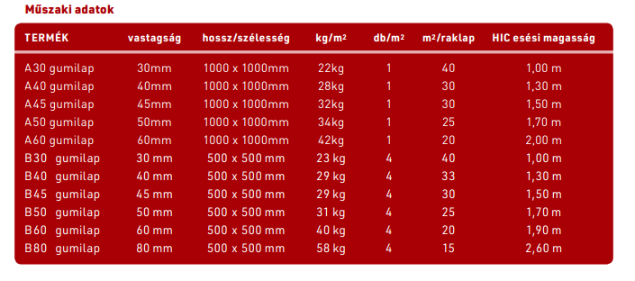
JÁTSZÓTÉRI GUMILAPJAINK ELŐNYEI:
• kiváló ütéselnyelő képesség
• rugalmas, sima felület
• jó vízáteresztő képesség
• csúszásmentes felület
• gyors száradás
• különböző festett színek
• könnyen vágható, telepíthető
• környezetbarát termék újrahasznosított anyagból

KERTEKBE
Kerti utakhoz, teraszburkolatnak, medence alá-, mellé, otthoni játszótér alá.
Az 1000x1000mm-es gumiburkolat porózus felületének köszönhetően nemcsak csúszásmentes, hanem vízáteresztő is, ezért fokozottan javasoljuk medencék körüli csúszásmentes burkolatként.
Balesetveszélyt csökkentő tulajdonsága mellett szinte folyamatosan száraz felületet biztosít, mivel a vizet azonnal elnyeli. Kertekbe a 30mm és 40mm vastag gumilapjainkat ajánljuk leginkább, melyek 500x500mm-es méretükből adódóan könnyen lerakhatóak. Javasoljuk kertekbe teraszburkolatnak, valamint utak járófelületének egyaránt.
Otthoni játékok alá is kiváló a gumilap, hiszen a megfelelő vastagság kiválasztása mellett a biztonságos szabad játékot biztosítja gyermekeinek.

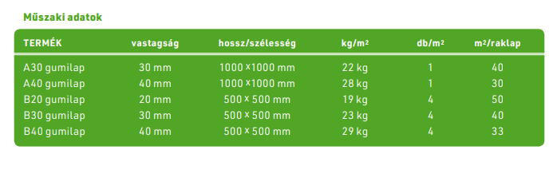
KERTEKBE AJÁNLOT T GUMILAPJAINK ELŐNYEI:
• kiváló ütéselnyelő képesség
• rugalmas, sima felület
• jó vízáteresztő képesség
• csúszásmentes felület
• gyors száradás
• különböző festett színek
• könnyen vágható, telepíthető
• környezetbarát termék 100%-ban újrahasznosított gumi alapanyagból

